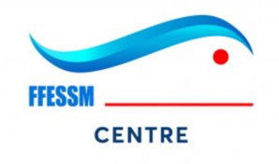
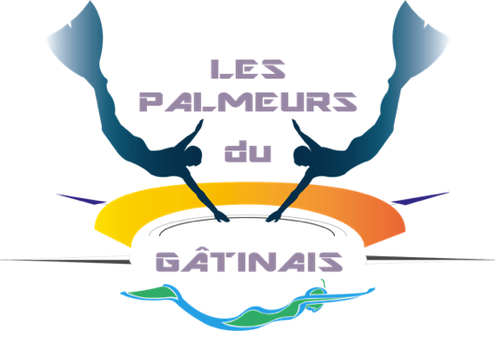

INVITATION
Le Club « Les palmeurs du Gâtinais » a le plaisir de vous inviter à
CHAMPIONAT REGIONAL Nage avec Palmes Piscine – COMITE CENTRE FFESSM
DIMANCHE 29 MARS 2026
Dans la nouvelle Piscine Claude BLIN, 6 rue du Loing à Chalette-sur-Loing 45120 (face au lac de Chalette)
Ouverture des portes : 9 h 30
SESSION 2 :
Échauffement 13h20, reprise 14h
50 SF F/H
200 BI F/H
100 SF F/H
400SF F/H
100 BI F
100 IS H/F
Relais 4x50 SF MIXTE
SESSION 1 :
Échauffement 9h40,
Début de la compétition 10h00
50 AP F/H
400 BI F/H
800 SF F/H
200SF F/H
50 BI F/H
Relais 4x100 SF F/H

4 courses maximum par nageurs, classement sur les 3 meilleures courses.
Pas de possibilité de gonflage des bloc IS
Inscriptions : En utilisant IntraNAP ; Fermeture des engagements mercredi 25 MARS 23h59
Règlement : Le règlement NAP s'applique sur cette compétition
En souhaitant vous recevoir nombreux, je vous prie de recevoir, Madame, Monsieur, mes sincères salutations
Delphine MONNIN Présidente LPG

Contacts :
Philippe BRILLANT, vice présidente
tél : 06 08 84 25 66
mail : palmeursdugatinais@gmail.com

